

1. a 2. kolo Krajské přeboru jednotlivců + Divize družstev LRU Feeder
ÚS Moravskoslezského 2024

========================================================

Termín: 11.5.2024 2024 Krčmaň 1A (471 221 – MO Brodek u Přerova) a 12.5.2024 Bečva 2A – Rybník Přerovský, podrevír 5 (471 006- MO Přerov) Pořadatel : odbor LRU feeder ÚS Moravskoslezský ve spoluprací MO Brodek u Přerova a MO Přerov

Startovné: 400Kč na obě kola (4 závody)

Popis závodu
Jedná se o otevřený závod jednotlivců pro účastníky z ÚS ČRS Moravskoslezského a divize pro tříčlenná družstva z ÚS Moravskoslezského. Každé kolo se skládá ze dvou samostatných tříhodinových závodů – tedy 11.5. je 1.kolo (2x tříhodinový závod) na revíru Krčmaň 1A a 12.5. je 2.kolo (2x tříhodinový závod) na revíru Bečva 2A – Rybník Přerovský. Každé kolo bude vyhodnoceno zvlášť a poté celkové výsledky. Závodníci budou rozlosovaní do tří sektorů.
Tento závod je vyhlášen jako náborový pro závodníky narozené v roce 2004 a mladší. Po těchto závodnících nebude vyžadován „Registrační průkaz závodníka“, a startovné. V přihlášce musí tuto skutečnost předem uvést.

Organizační výbor
Ředitel závodu: Jiří Janiš

Garant závodu: Jiří Janiš

Hlavní rozhodčí: František Filák

Časový harmonogram:
Pátek 10.5.
Volný trénink dle rybářského řádu
Sobota 11.5. 1. kolo – revír Krčmaň 1A (471 221)
5:45 - 6:00 Prezentace závodníků
6:00 – 6:30 Losování obou závodů
6:30 – 6:45 Přesun na závodní trať
6:45 – 7:50 1.signál - příprava na první závod
7:15 2.signál – kontrola krmení
7:50 3.signál – základní krmení (jen košíkem bez háčku)
8:00 4.signál – začátek prvního závodu
10:55 5.signál – 5 minut do konce prvního závodu
11:00 6.signál – konec prvního závodu
11:00 – 11:30 Vážení

11:30 – 12:20 1.signál - příprava na druhý závod
12:00 2.signál – kontrola krmení
12:20 3.signál - základní krmení (jen košíkem bez háčku)
12:30 4.signál – začátek druhého závodu
15:25 5.signál – 5 minut do konce druhého závodu
15:30 6.signál – konec druhého závodu
15:30 – 16:00 Vážení

Neděle 12.5. 2. kolo- revír Bečva 2A – (471 006)
5:45 - 6:00 Prezentace závodníků
6:00 – 6:30 Losování obou závodů
6:30 – 6:45 Přesun na závodní trať
6:45 – 7:50 1.signál - příprava na první závod
7:15 2.signál – kontrola krmení
7:50 3.signál – základní krmení (jen košíkem bez háčku)
8:00 4.signál – začátek prvního závodu
10:55 5.signál – 5 minut do konce prvního závodu
11:00 6.signál – konec prvního závodu
11:00 – 11:30 Vážení

11:30 – 12:20 1.signál - příprava na druhý závod
12:00 2.signál – kontrola krmení
12:20 3.signál - základní krmení (jen košíkem bez háčku)
12:30 4.signál – začátek druhého závodu
15:25 5.signál – 5 minut do konce druhého závodu
15:30 6.signál – konec druhého závodu
15:30 – 16:00 Vážení

16:30 Vyhlášení výsledků obou kol a celkové vyhlášení

Popis závodní tratě:
Krčmaň 1A: Trať se nachází na pískovně v Krčmani. Hloubka 1-3m. Obsádka plotice, cejn, karas a kapr.
Bečva 2A – Rybník přerovský: Stojatá voda, hloubka 1-1,5 metru, dno bahnité. Břeh dobře přístupný, travnatý a mírně svažitý. Obsádka kapr, karas, cejn, lín, plotice, ouklej

Pravidla
Každý závodník závodí na vlastní nebezpečí. Soutěží se dle Závodního řádu LRU feeder 2024 a Soutěžního řádu 2024. Viz https://www.rybsvaz.cz/beta/index.php/o-crs/sport-a-mezinarodni-cinnost/lru-feeder/category/22-soutezni-a-zavodni-rad
Přihlášením se závodník zavazuje, že je s těmito řády seznámen a bude se jimi řídit.
Časový harmonogram a signály dle propozic.

Přihlášky
Jednotlivci soutěžící KP i družstva závodící divizi se musí přihlásit do 8.5.2024 na e-mail: charlifisch@seznam.cz , nebo SMS na tel. 608 639 810 ( Příjmení a Jméno, domovská MO ČRS, číslo průkazu závodníka ). Každý závodník musí vlastnit a mít u sebe Registrační průkaz závodníka s vylepenou známku pro rok 2024. Viz. http://www.rybsvaz.cz/ (junioři r.2004 a mladší Registrační průkaz závodníka mít nemusí, ale musí tuto skutečnost nahlásit v Přihlášce) , platnou povolenku pro ÚS Moravskoslezský a státní Rybářský lístek dle rybářského řádu.

Parkování vozidel je možné na obou revírech. V Krčmani se parkuje podél cesty u revíru a na Přerovském rybníku se parkuje pod rybářskou budovou MO ČRS Přerov a podél cesty kolem rybníku (za předpokladu dodržování dopravních předpisů).
Závodníci závodí na vlastní nebezpečí a pořadatel neručí za škody jim nebo jimi způsobené.

Pořadatelé občerstvení nezajišťují.

Kčmaň 1A
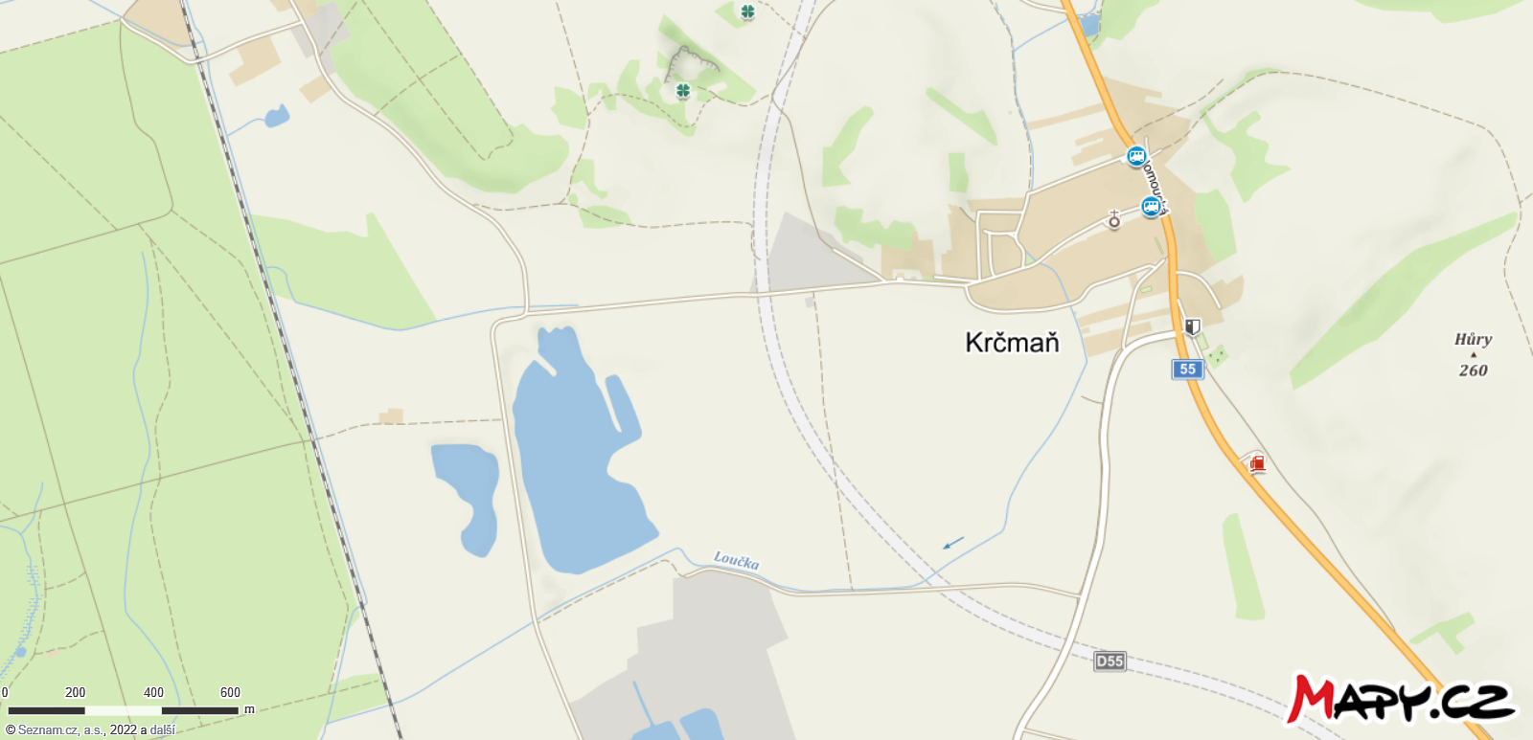

Bečva 2A

